NAŘÍZENÍ JIHOČESKÉHO KRAJE
ze dne 21. 9. 2023
o vyhlášení přírodní rezervace Hadí vrch
a o stanovení jejích bližších ochranných podmínek

Rada Jihočeského kraje vydává dne 21. 9. 2023 podle § 36 a § 77a odst. 2 zákona č. 114/1992 Sb., o ochraně přírody a krajiny, ve znění pozdějších předpisů, dále podle § 7 a § 59 odst. 1 písm. k) zákona č. 129/2000 Sb., o krajích, ve znění pozdějších předpisů, toto nařízení.

Článek 1

Vymezení přírodní rezervace
- Tímto nařízením se zřizuje přírodní rezervace Hadí vrch a stanovují se omezení ve využití jejího území.
- Přírodní rezervace se nachází ve správním obvodu obce s rozšířenou působností Jindřichův Hradec, v obvodu územní působnosti obce Staré Město pod Landštejnem. Přírodní rezervace zahrnuje část katastrálního území Rajchéřov.
- Hranice přírodní rezervace se stanoví uzavřeným geometrickým obrazcem s přímými stranami, jehož vrcholy jsou určeny souřadnicemi v souřadnicovém systému jednotné trigonometrické sítě katastrální (dále jen „S-JTSK“). Seznam souřadnic v souřadnicovém systému S-JTSK jednotlivých vrcholů geometrického obrazce, jak jdou v obrazci za sebou, je uveden v příloze č. 1 k tomuto nařízení.
- Ochranné pásmo přírodní rezervace Hadí vrch se nezřizuje.
- Grafické znázornění území nově vymezené přírodní rezervace je zakresleno do katastrální mapy, která je přílohou č. 2 tohoto nařízení.

Článek 2

Soustava NATURA 2000
Území přírodní rezervace Hadí vrch bylo zařazeno nařízením vlády č. 318/2013 Sb., kterým se stanoví národní seznam evropsky významných lokalit, ve znění pozdějších předpisů, mezi evropsky významné lokality (dále jen „EVL“) a tvoří EVL s názvem „Hadí vrch“, kód lokality CZ0310070.

Článek 3

Předmět ochrany
Přírodní rezervace je zřízena pro ochranu formace jalovce obecného (Juniperus communis) na vřesovištích nebo vápnitých trávnících a druhů na tento biotop vázaných, zejména: ještěrka živorodá (Zootoca vivipara) a zmije obecná (Vipera berus).

Článek 4

Bližší ochranné podmínky
Jen se souhlasem příslušného orgánu ochrany přírody lze na území přírodní rezervace:
a) povolovat změny druhu pozemků nebo způsobů jejich využití, povolovat a provádět změny vodního režimu pozemků;
b) zřizovat skládky jakýchkoli materiálů;
c) hnojit pozemky;
d) zřizovat přikrmovací zařízení, slaniska, újediště aj. myslivecká zařízení, vypouštět odchovanou zvěř, přikrmovat mimo přikrmovací zařízení;
e) vysazovat nebo vysévat rostliny anebo vypouštět živočichy;
f) tábořit a rozdělávat oheň;
g) vjíždět motorovými i bezmotorovými dopravními prostředky včetně jízdních kol na území přírodní rezervace, s výjimkou vozidel složek integrovaného záchranného systému, vlastníků nebo nájemců příslušných pozemků, veřejné správy a vozidel nezbytných pro zajištění péče o pozemky.

Výše uvedené souhlasy se nevyžadují, pokud tyto činnosti vykonává přímo příslušný orgán ochrany přírody nebo jsou příslušným orgánem ochrany přírody požadovány v rámci realizace schváleného plánu péče nebo v rámci opatření ke zlepšení stavu prostředí přírodní rezervace.

Článek 5
Zrušující ustanovení
Toto nařízení ruší příslušnou část vyhlášky Okresního národního výboru Jindřichův Hradec, kterou se zřizuje chráněný přírodní výtvor Hadí vrch, ze dne 10. 12. 1987, s účinností ode dne 1. 1. 1988.

Článek 6
Obecná ustanovení
Porušení povinnosti stanovené tímto nařízením lze postihnout jako přestupek.

Článek 7
Účinnost
Toto nařízení nabývá účinnosti patnáctým dnem následujícím po dni vyhlášení ve Sbírce právních předpisů územních samosprávných celků a některých správních úřadů.

Mgr. František Talíř v.r. MUDr. Martin Kuba v.r.
1. náměstek hejtmana hejtman

Příloha č. 1 k nařízení Jihočeského kraje ze dne 21. 9. 2023: seznam souřadnic v souřadnicovém systému S-JTSK jednotlivých vrcholů geometrického obrazce, kterými jsou stanoveny hranice přírodní rezervace Hadí vrch.

číslo bodu | souřadnice – Y [m] | souřadnice – X [m] | pořadí bodu v obrazci | zdroj souřadnic
1 | 703 585,18 | 1 174 094,65 | 1 | výpočet
2 | 703 576,53 | 1 174 103,63 | 2 | výpočet
3 | 703 564,42 | 1 174 103,46 | 3 | výpočet
4 | 703 555,74 | 1 174 107,92 | 4 | výpočet
5 | 703 559,27 | 1 174 115,28 | 5 | výpočet
6 | 703 556,14 | 1 174 121,60 | 6 | výpočet
7 | 703 541,64 | 1 174 124,42 | 7 | výpočet
8 | 703 531,28 | 1 174 132,72 | 8 | výpočet
9 | 703 510,73 | 1 174 143,27 | 9 | výpočet
10 | 703 504,83 | 1 174 107,04 | 10 | výpočet
11 | 703 425,29 | 1 174 157,13 | 11 | výpočet
12 | 703 431,38 | 1 174 185,65 | 12 | výpočet
13 | 703 426,32 | 1 174 188,39 | 13 | výpočet
14 | 703 437,15 | 1 174 238,48 | 14 | výpočet
15 | 703 447,34 | 1 174 272,63 | 15 | výpočet
16 | 703 448,95 | 1 174 277,90 | 16 | výpočet
17 | 703 452,75 | 1 174 302,50 | 17 | výpočet
18 | 703 464,69 | 1 174 334,23 | 18 | výpočet
19 | 703 466,81 | 1 174 341,73 | 19 | výpočet
20 | 703 477,70 | 1 174 389,91 | 20 | výpočet
21 | 703 477,16 | 1 174 392,54 | 21 | výpočet
22 | 703 457,82 | 1 174 398,96 | 22 | výpočet
23 | 703 462,76 | 1 174 427,50 | 23 | výpočet
24 | 703 472,35 | 1 174 469,08 | 24 | výpočet
25 | 703 476,62 | 1 174 490,81 | 25 | výpočet
26 | 703 466,89 | 1 174 507,50 | 26 | výpočet
27 | 703 451,52 | 1 174 516,00 | 27 | výpočet
28 | 703 458,69 | 1 174 561,66 | 28 | výpočet
29 | 703 470,36 | 1 174 570,62 | 29 | výpočet
30 | 703 477,85 | 1 174 598,62 | 30 | výpočet
31 | 703 477,75 | 1 174 606,21 | 31 | výpočet
32 | 703 473,94 | 1 174 610,12 | 32 | výpočet
33 | 703 491,67 | 1 174 623,29 | 33 | výpočet
34 | 703 498,30 | 1 174 639,39 | 34 | výpočet
35 | 703 517,88 | 1 174 625,14 | 35 | výpočet
36 | 703 527,08 | 1 174 640,56 | 36 | výpočet
37 | 703 574,91 | 1 174 616,67 | 37 | výpočet
38 | 703 626,10 | 1 174 584,73 | 38 | výpočet
39 | 703 646,92 | 1 174 567,20 | 39 | výpočet
40 | 703 665,32 | 1 174 535,20 | 40 | výpočet
41 | 703 676,50 | 1 174 493,60 | 41 | výpočet
42 | 703 683,23 | 1 174 445,17 | 42 | výpočet
43 | 703 690,18 | 1 174 354,94 | 43 | výpočet
44 | 703 724,87 | 1 174 278,49 | 44 | výpočet
45 | 703 739,21 | 1 174 238,37 | 45 | výpočet
46 | 703 755,85 | 1 174 169,57 | 46 | výpočet
47 | 703 773,62 | 1 174 100,42 | 47 | výpočet
48 | 703 763,55 | 1 174 091,33 | 48 | výpočet
49 | 703 763,76 | 1 174 086,58 | 49 | výpočet
50 | 703 756,21 | 1 174 084,71 | 50 | výpočet
51 | 703 748,85 | 1 174 063,43 | 51 | výpočet
52 | 703 739,41 | 1 174 067,12 | 52 | výpočet
53 | 703 736,50 | 1 174 055,65 | 53 | výpočet
54 | 703 730,53 | 1 174 055,20 | 54 | výpočet
55 | 703 726,65 | 1 174 049,46 | 55 | výpočet
56 | 703 731,48 | 1 174 035,14 | 56 | výpočet
57 | 703 730,46 | 1 174 032,23 | 57 | výpočet
58 | 703 722,06 | 1 174 032,86 | 58 | výpočet
59 | 703 702,13 | 1 174 017,94 | 59 | výpočet
60 | 703 680,08 | 1 174 038,62 | 60 | výpočet
61 | 703 651,93 | 1 174 065,16 | 61 | výpočet
62 | 703 615,33 | 1 174 079,87 | 62 | výpočet
63 | 703 588,20 | 1 174 089,13 | 63 | výpočet

Příloha č. 2 k nařízení Jihočeského kraje ze dne 21. 9. 2023: vymezení přírodní rezervace Hadí vrch na podkladu katastrální mapy

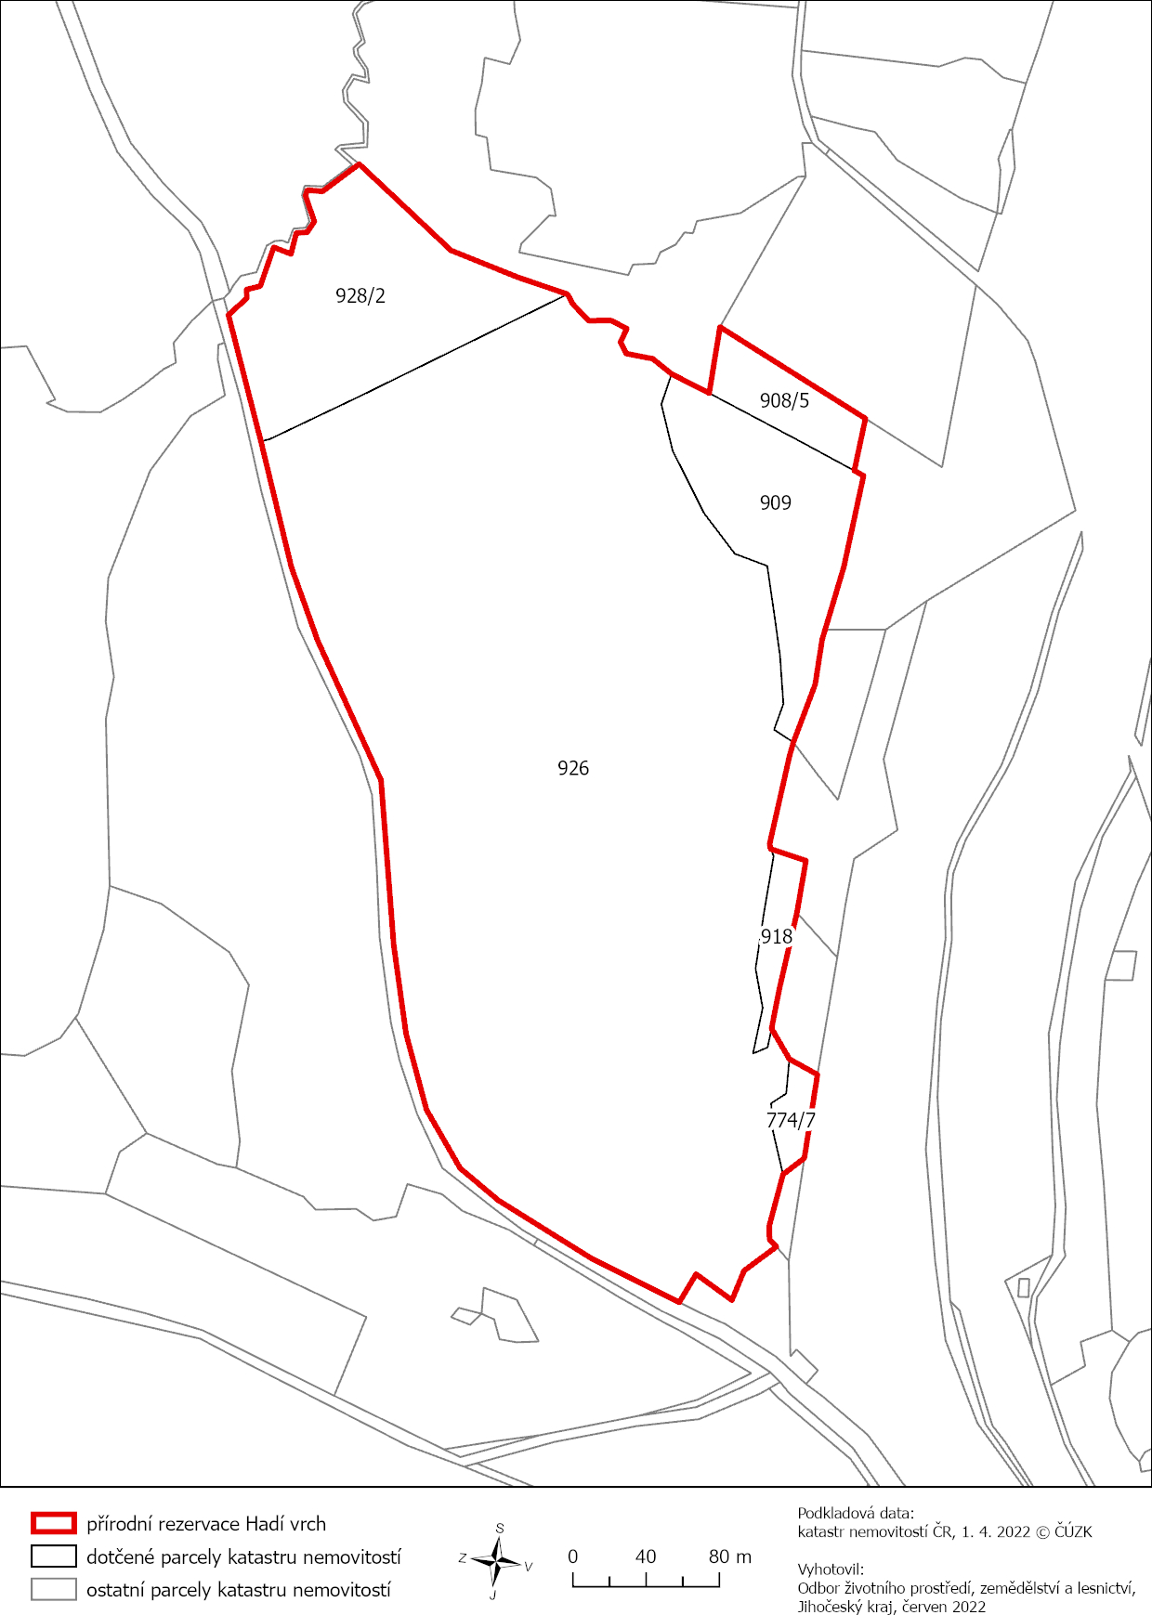

) Nařízení vlády č. 159/2023 Sb., o stanovení geodetických referenčních systémů a státních mapových děl závazných na území státu a zásadách jejich používání, ve znění pozdějších předpisů

